
M.C.M. Y M.C.D.

Mínimo Común Múltiplo (m.c.m)
I. DEFINICIÓN
Es el menor de los múltiplos comunes que presentan dos o más números enteros positivos diferentes de "0".
Ejemplo: Sean los números 4 y 6.
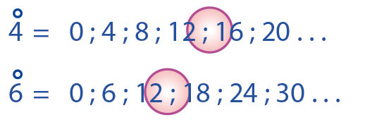
Los múltiplos comunes son: _ _ _ _ _ _ _ _ _ _ _ _
El menor múltiplo común es: _ _ _ _ _ _ _ _ _ _ _ _
Entonces el m.c.m.(4;6) = _ _ _ _ _ _ _ _ _ _ _ _
II. MÉTODOS PARA HALLAR EL m.c.m.
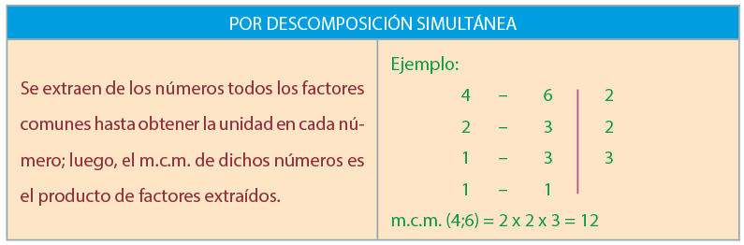
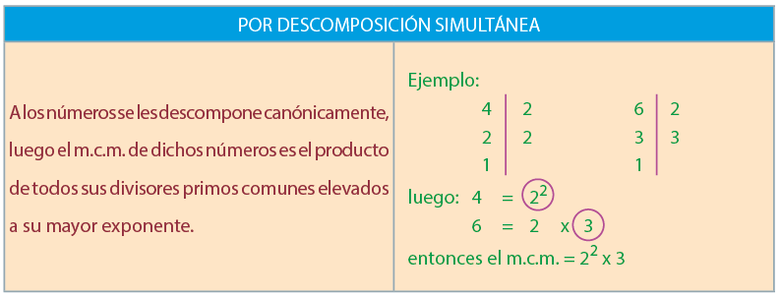
¡Listos, a trabajar!
1. Completa el siguiente cuadro:
Número | Múltiplos (10 primeros) | Número | Múltiplos (10 primeros)
8 |  | 15
10 |  | 16
12 |  | 20

Ahora, completa el siguiente cuadro:
Número | Múltiplos | m.c.m.
8 y 12
10 y 15
8 y 20
16 y 20

2. Halla el m.c.m. por descomposición simultánea, en cada caso:
a. 30 y 45 b. 12; 15 y 20 c. 42; 36 y 48
– – –
m.c.m. = m.c.m. = m.c.m. =
3. Halla el m.c.m. por descomposición canónica, en cada caso:
a. 45; 75 y 90 b. 12; 14 y 16 c. 9 y 15

4. Halla el m.c.m. de "A" y "B"; si:
A = 2³ × 3² × 5³
B = 2⁶ × 3 × 5²
Demuestra lo aprendido
1. Halla el m.c.m. por descomposición simultánea, en cada caso.
a. 35 y 63 b. 12 y 60 c. 15 y 25
d. 24 y 36 e. 9 y 15 f. 120; 148 y 200
2. Halla el m.c.m. por descomposición canónica, en cada caso.
a. 85 y 30 b. 36 y 99 c. 96 y 100
d. 24 y 30 e. 200; 300 y 400 f. 160; 180 y 360
3. Halla el m.c.m. de "P", "Q" y "R"; si:
P = 3² × 5³ × 7²
Q = 2 × 3³ × 5² × 7
R = 3² × 7
Desafío
· Halla el m.c.m. de 0 y 4. ¿Qué sucede?

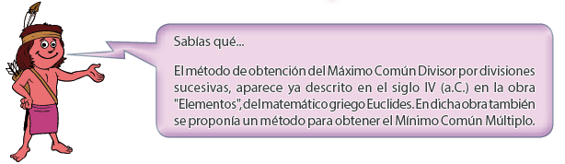

Máximo Común Divisor (M.C.D)
I. DEFINICIÓN
Es el mayor de los divisores comunes que presentan dos o más números enteros positivos.
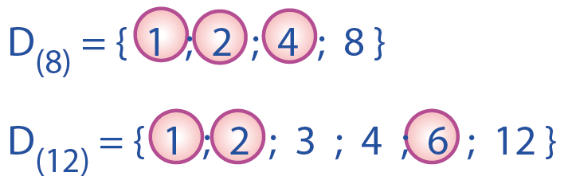
Ejemplo: Sean los números 8 y 12.

Los divisores comunes son: _ _ _ _ _ _ _ _ _ _ _ _
El mayor divisor común es: _ _ _ _ _ _ _ _ _ _ _ _
Entonces el M.C.D._{(8;12)} = _ _ _ _ _ _ _ _ _ _ _ _
II. MÉTODO PARA HALLAR EL M.C.D.
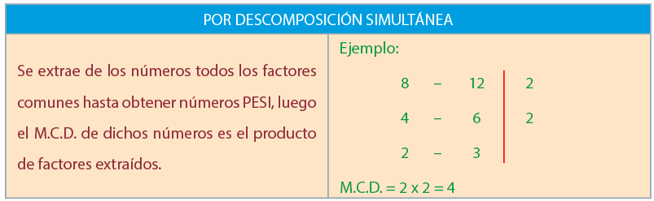
¡Listos, a trabajar!
1. Completa el siguiente cuadro:
Número | Divisores | Número | Divisores
36 |  | 27
24 |  | 18
40 |  | 30

Ahora, completa el siguiente cuadro:
Número | Divisores comunes | M.C.D.
18 y 24
30 y 40
18 y 27
24 y 36

2. Halla el M.C.D. por descomposición simultánea en cada caso:
a. 49 y 63 b. 48 y 72 c. 90 y 120
– – –
M.C.D. = M.C.D. = M.C.D. =

3. Halla el M.C.D. por descomposición canónica, en cada caso:
a. 52 y 78 b. 56 y 72 c. 84 y 96
4. Halla el M.C.D. si:
A = 2² × 3⁴ × 5
B = 2² × 15
M.C.D.(A;B) =

Demuestra lo aprendido
1. Halla el M.C.D. por descomposición simultánea, en cada caso:
a. 45 y 95 b. 75 y 125 c. 24; 36 y 68
d. 30; 60 y 90 e. 20; 36 y 40 f. 18 y 15
2. Halla el M.C.D. por descomposición canónica, en cada caso:
a. 64 y 96 b. 160 y 180 c. 30; 60 y 72
d. 48; 52 y 72 e. 50; 300 y 600 f. 48 y 36
3. Halla el M.C.D. de "A", "B" y "C"; si:
A = 33 × 54 × 8
B = 12 × 27
C = 25 × 36
Desafío
· Halla el M.C.D. de 5 y 9. ¿Qué ocurrió?

